APTAUJAS ANKETA
Sabiedrības viedokļa paušanai par būvniecības ieceri “Transportlīdzekļu tirdzniecības vieta ar pakalpojuma sniegšanas ēku Dārza ielā 33, Ogrē, LV 5001”.

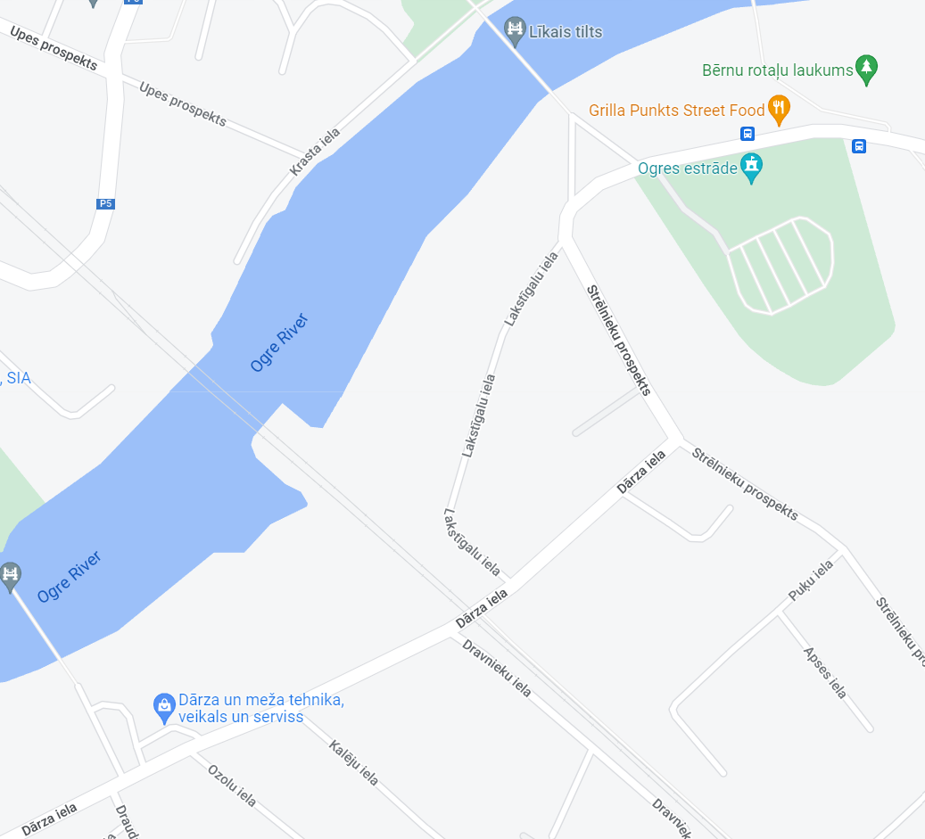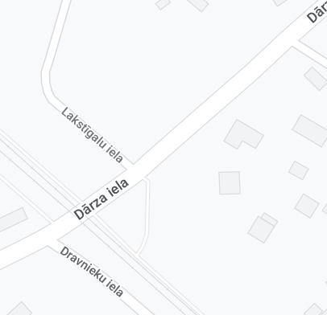
Pieņemtie apzīmējumi :
- Projektētā transportlīdzekļu tirdzniecības vieta ar pakalpojuma sniegšanas ēku.

Tiek uzsākta publiskā apspriešana būvniecības iecerei Transportlīdzekļu tirdzniecības vietai ar pakalpojuma sniegšanas ēku būvniecībai zemes gabalā ar adresi Dārza iela 33, Ogre, kadastra apz. 74010050206.

Būvniecības ierosinātājs: Armands Dumpis; mob.tel. +37129204531; elektroniskā pasta adrese – armandsdumpis@inbox.lv.

Būvprojekta izstrādātājs: Arhitekts Artūrs Vanags, Sert.nr. 1-00583; mob.tel. +37127548770; elektroniskā pasta adrese – arturs_vanags@inbox.lv.

Būvniecības ieceres publiskās apspriešanas noteiktais laiks no 15.08.2022. līdz 16.09.2022.
Ar būvniecības ieceres dokumentāciju var iepazīties Ogres novada pašvaldības ēkā Brīvības ielā 33, Ogrē, kā arī būvniecības ieceres atrašanās vietā Dārza ielā 33, Ogrē.

Rakstiskie priekšlikumi un ierosinājumi iesniedzami Ogres novada pašvaldības Klientu apkalpošanas centrā Brīvības ielā 33, Ogrē, Ogres nov., LV – 5001, līdz 16.09.2022 plkst. 17:00 vai
elektroniski iesniegumi nosūtāmi uz elektroniskā pasta adresi ogredome@ogresnovads.lv līdz 16.09.2022 plkst. 23:59, norādot “Transportlīdzekļu tirdzniecības vieta ar pakalpojuma sniegšanas ēku”. Iesniegumā fiziskām personām jānorāda vārds, uzvārds, dzīves vietas adrese un tālruņa numurs, juridiskām personām – nosaukums, reģistrācijas numurs, adrese un tālruņa numurs.

Būvniecības ieceres prezentācija notiks 06.09.2022. plkst. 17:00 Ogres novada pašvaldības ēkā, Brīvības ielā 33, Ogrē.

Privātpersonas kontaktinformācija
Vārds, uzvārds
Dzīvesvieta
Tāruņa nr.
Elektroniskā pasta adrese
Juridiskās personas kontaktinformācija
Reģ., Nr.
Juridiskā adrese
Tāruņa nr.
Elektroniskā pasta adrese
Kā un cik lielā mērā iecerētā būvniecība aizskar personas tiesības vai likumiskās intereses?
Priekšlikumi, ierosinājumi vai nosacījumi, lai, īstenojot būvniecības ieceri, netiktu aizskartas personas tiesības vai likumiskās intereses
Cita ar būvniecības ieceri saistīta informācija

Būvprojekta iecere: Atbalstīta Noraidīta

(ievilkt krustiņu)

DATUMS: PARAKSTS

